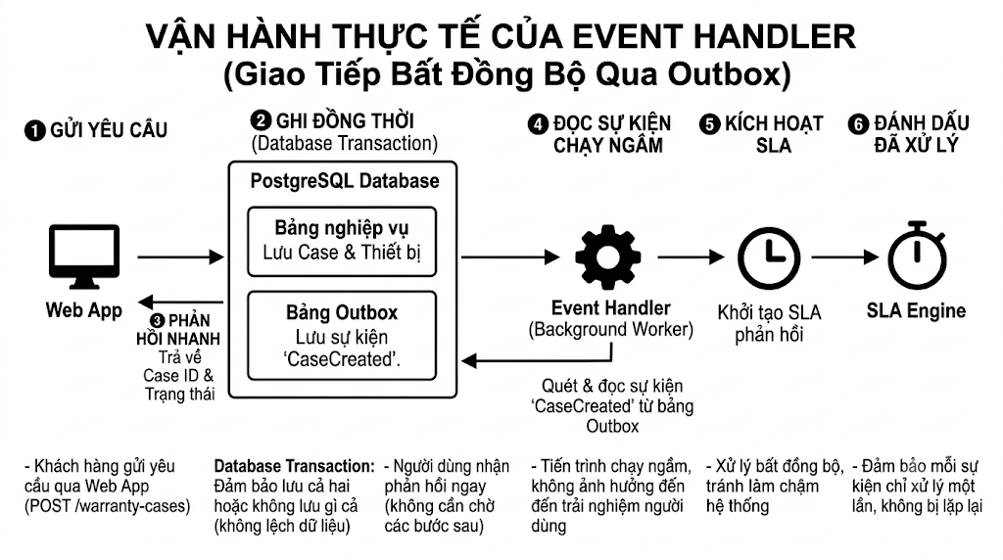

3. Vận hành thực tế của Event Handler (Giao tiếp bất đồng bộ qua Outbox)
Để tránh tình trạng lỗi mạng làm mất dữ liệu khi chuyển tiếp thông tin từ lúc tạo Ca bảo hành sang việc khởi tạo SLA, hệ thống sử dụng quy trình Transactional Outbox Pattern với tiến trình chạy ngầm.
- Lưu đồng thời (Transaction): Khi API POST /warranty-cases nhận yêu cầu, hệ thống tiến hành Lưu Case + thiết bị vào PostgreSQL, đồng thời ghi một bản ghi Lưu sự kiện vào Outbox cũng vào database đó và đảm bảo Commit thành công cả hai.
- Lắng nghe sự kiện: Một tiến trình mang tên Event Handler hoạt động ngầm (không gắn với luồng API của người dùng) sẽ liên tục Đọc sự kiện CaseCreated từ bảng Outbox.
- Truyền tin: Ngay khi đọc được sự kiện chưa xử lý, Event Handler sẽ chịu trách nhiệm Khởi tạo SLA phản hồi bằng cách đẩy thông điệp đó sang cho SLA Engine.
- Xóa dấu vết: Sau khi chắc chắn SLA Engine đã nhận được lệnh, Event Handler sẽ quay lại PostgreSQL để thực hiện thao tác Đánh dấu sự kiện đã xử lý. Quá trình này đảm bảo mỗi sự kiện chỉ được gửi đi một lần duy nhất và không bao giờ bị thất lạc dù cho hệ thống có đột ngột mất điện.

